Gratin ravioles-courgettes
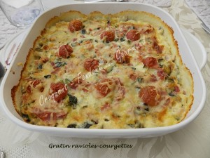 Pour 4 Croquants-Gourmands :
- 550 g de courgettes
- 2 échalotes
- 1 gousse d'ail
- 350 g de ravioles (Mr Pica..)
- 2 tranches épaisses de jambon
- huile d'olive
- noix de muscade
- sel & poivre du moulin
- 250 g de crème liquide
- quelques tomates cerises
- 50 g de comté râpé
Un plat à gratin
four préchauffé à 170°C (chaleur statique)
Laver les courgettes sans les éplucher.
Éplucher les échalotes et les émincer finement.
Éplucher et dégermer l'ail. Le hacher finement.
Couper les courgettes et le jambon en petits dés.
Faire suer les échalotes dans un filet d'huile d'olive chaude.
Ajouter l'ail et les courgettes et les laisser rissoler jusqu'à ce qu'elles deviennent tendres en remuant souvent (environ 20 minutes). Assaisonner en sel, poivre et muscade.
Garnir le fond d'un petit plat à gratin d'une couche de ravioles (j'ai mis les miennes encore congelées).
Couvrir avec les courgettes. Répartir les dés de jambon.
Verser la crème pour arriver à hauteur des ravioles.
Répartir les tomates cerises coupées en deux.
Recouvrir de fromage râpé.
Enfourner pendant environ 30 minutes.
Le dessus doit être doré.
Servir le gratin chaud.

